附件1
“常州教育单位CIO动态名单平台”操作手册
- 线上培训与展评的流程
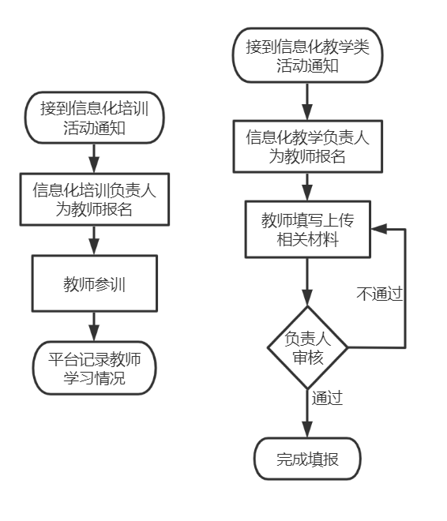
图1 线上培训与展评活动的流程图
如图1，常州市教育科学研究院举办的“拥抱技术 变革教学”线上培训活动、信息化教学类线上展评活动的报名工作由各单位信息化培训、信息化教学负责人为教师完成，培训与教学负责人均由本单位CIO指定。

- CIO登录
- 电脑端访问平台，网址：https://uc-sch.czedu.cn
- 点击扫码登录，在微信上通过短信验证码绑定账号后，再重新扫码确认登录（已绑定用户直接微信扫码确认登录即可），如图2。
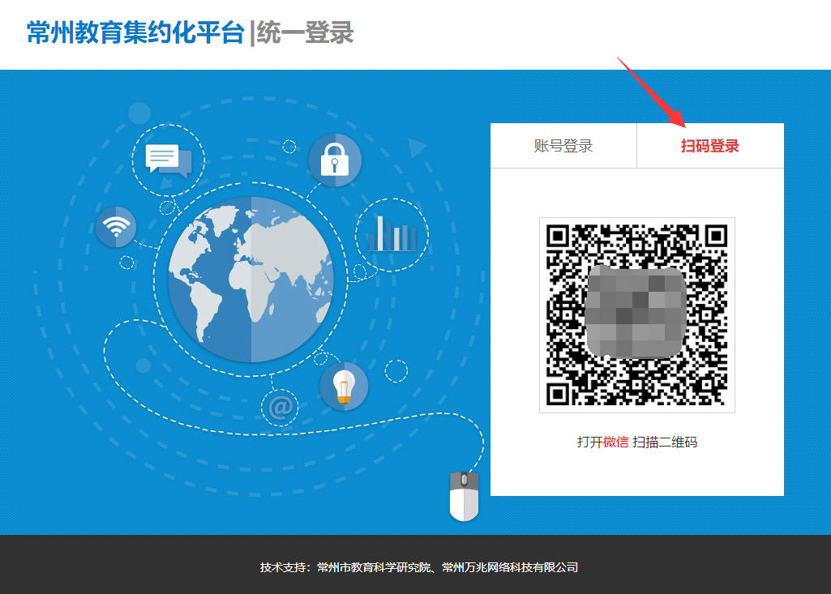
图2 登录
注：若扫码绑定时提示无此手机号，请微信扫描图3的二维码申请账号（务必申请人本人微信扫码，完成后将自动绑定微信，申请后请耐心等待最长1个工作日处理）。

图3 账号申请二维码
- 登录后，查看左上角当前单位是否准确，如不准确通过下拉列表选择对应单位，如图4。
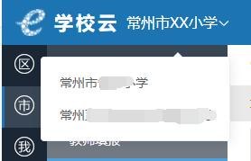
图4 确认当前登录单位

- CIO指定负责人
- 菜单导航：常州大市应用>>CIO管理>>项目活动管理>>指定负责人
- 或直达URL：http://uc-sch.czedu.cn/#/cio/setadmin
- 指定学校信息化培训负责人和信息化教学负责人，操作后立即生效，如图5
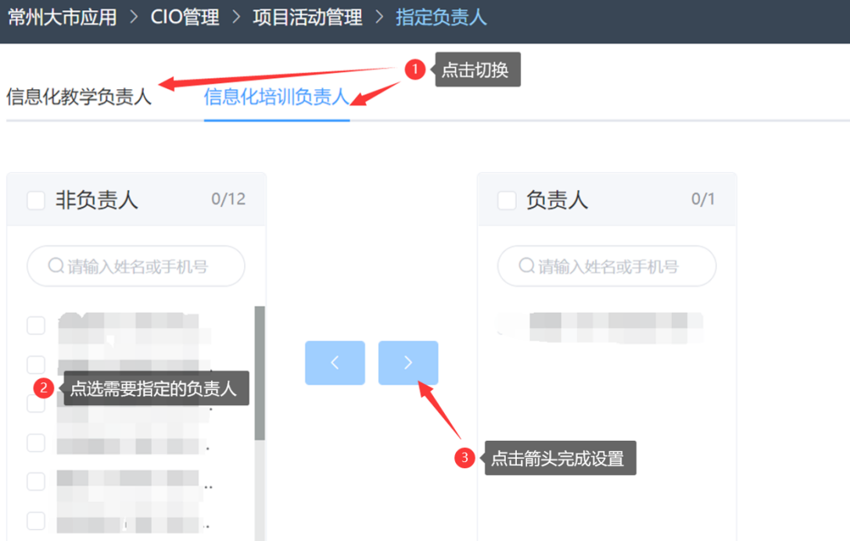
图5 指定负责人

- 相关问题
- 单位CIO尚未设置或者需要变更，请联系所在辖区（市）管理员
常州教育单位CIO动态名单辖区（市）管理员名单
局属 | 夏国生
钟楼 | 蒋 砾
天宁 | 陈慧霖
新北 | 张石磊
经开 | 魏 忠
武进 | 邵胜峰
金坛 | 王云飞
溧阳 | 罗志龙
- CIO在指定负责人时，若相关人员信息未列出，请未列出信息人员微信扫描图3的二维码申请账号（务必申请人本人微信扫码，完成后将自动绑定微信，申请后请耐心等待最长1个工作日处理）
- 其它无法解决的异常问题，请在工作时间联系QQ：537027407或537027408，电话：0519-89822900

